本科生实习&毕业设计（论文）工作周报
学生姓名 | 宋博宇 | 联系电话 | 18646492184 |  | Email | soongboyu@gmail.com
实习基地  (或实验室) | 网络智能研究室 |  | 基地导师 |  |  |  | 校内导师 | 关毅
报告日期 | 2015-06-10 |  | 实习周次 | 第46周
报告区间 | 2015-06-06 到 2015-06-10
工作重点 | 系统测试与性能分析
工作内容及进度 | 由于开放式实体识别系统的输出是一个打分排序后的候选实体列表，因此我们选择用平均准确率(mean average precision MAP)作为我们的评价标准。对于多个打分排序后的结果，平均准确率指每个单独的打分列表的平均精度的平均值。对于单个打分排序后的列表的平均精度，我们给出如下定义(5-1)：  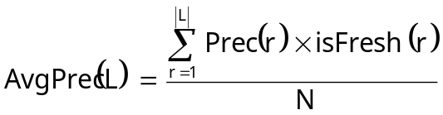 (5-1)
遇到问题 | 选择合适的评测方式以及流程比较困难
自我小结 | 我们通过随机从数据集中选择几个种子作为输入，判断系统输出的列表的质量，以此评价该开放式实体识别系统。详细来说，评价程序分为以下四个步骤：  - 从数据集中随机选择；两个命名实体作为种子词  - 将两个种子词作为系统输入进行实体识别  - 重复上述操作三次  - 计算三次测试的平均准确率
下周计划
导师意见 | 签字：
说明：
- 上述表格大小可以根据文字多少调整；
- 每周要出工作周报并发送给校内导师，实习基地导师可根据需要发送。

